Схема проезда к филиалу Академии (РАНХ и ГС)
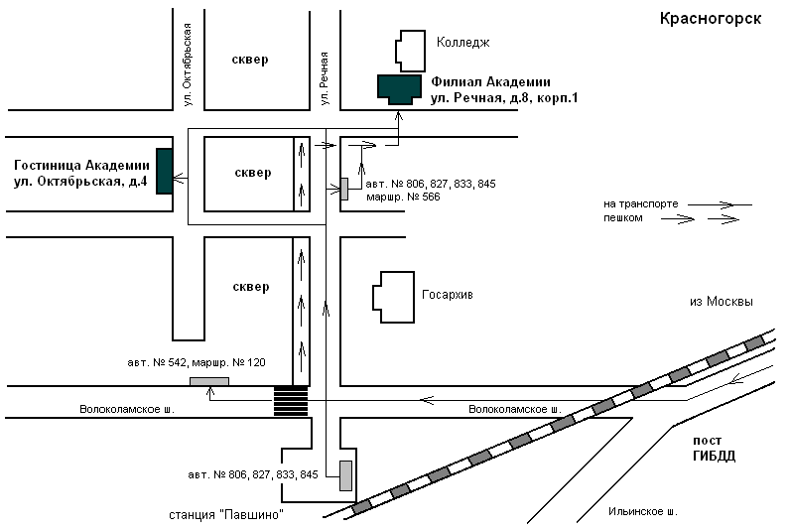
Проезд общественным транспортом:
- от станции метро «Тушинская»: маршрутное такси № 566 (метро - первый вагон из центра) до остановки «Колледж»; далее - автобус № 542 или маршрутные такси № № 120, 210 до остановки «Госархив»;
- от станции метро «Митино»: далее - маршрутные такси № 492, 876, 878 до остановки «Госархив»; автобусы № № 930, 852 или маршрутное такси № 537 до станции «Павшино»;
электрички Волоколамского направления (от Рижского вокзала) до станции «Павшино» (время - около 30 минут), далее от привокзальной площади автобусами или маршрутными такси № № 806, 825, 827, 833, 845 (до остановки «Колледж»), или пешком (10 минут);
- электрички Волоколамского направления (от станции метро «Дмитровская») до станции «Павшино» (время - 25 минут), далее от привокзальной площади автобусами или маршрутными такси № № 806, 825, 827, 833, 845 (до остановки «Колледж»), или пешком (10 минут).
Координатор: начальник отдела Президентских программ ВШКУ РАНХиГС
Бухнина Юлия Владимировна (495) 563-69-11, 968-704-40-83; «jb@ranepa.ru»

